GAP-GPS001 Correo a Cliente en la Creación Masiva Ctas_BID_ 25.03.20



**Detalle de la Notificación:**

Correo Cliente en la Creación Masiva de Cuentas

**Campos:**

* Nombre del Cliente
* Terminar Correo

**Notificación Propuesto:**

Se informa que fue abierta su cuenta N° XXXXXXXXXXX

**Observaciones de Misael:**

Cuando la cuenta de ahorro abierta masivamente se apruebe, el sistema debe enviar un correo electrónico al cliente informando de la apertura de su cuenta.

el correo electrónico se debe tomar de la pestaña teléfono/Correos del módulo cliente.

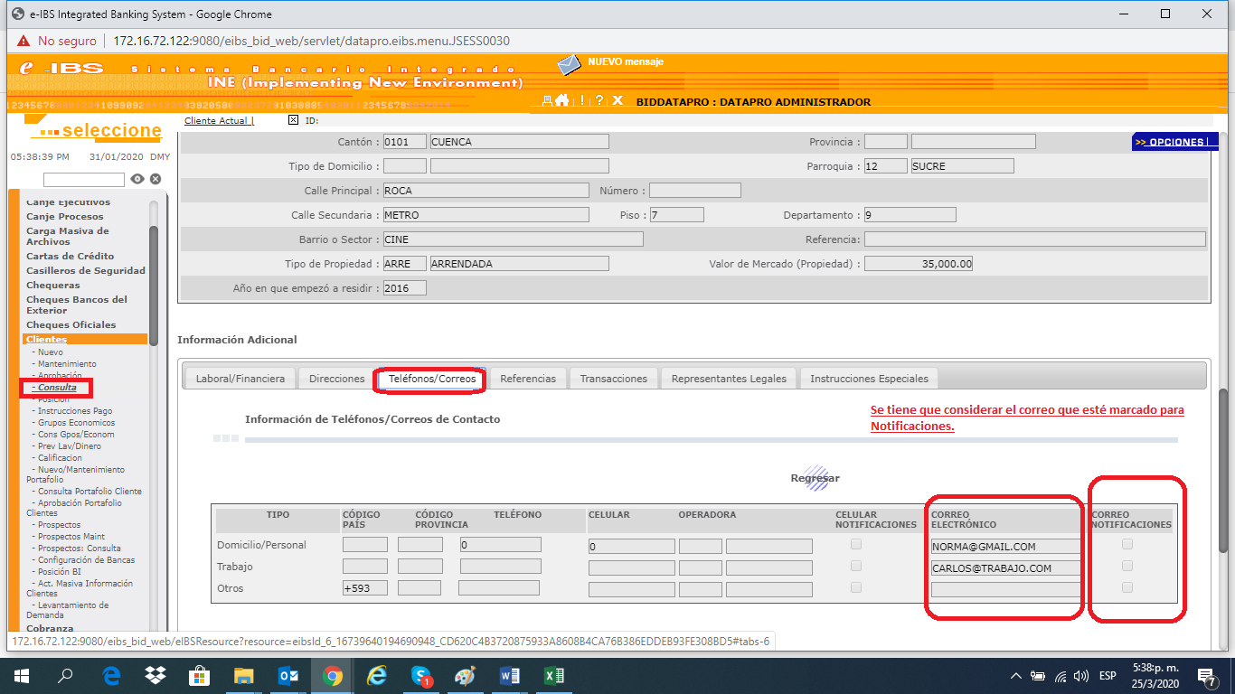

FIN.